18 мая 2022 года состоялся I районный смотр песни и строя «Мы помним»,

посвященный 77-й годовщине Победы в Великой Отечественной войне

Наша **команда** **МЧС** достойно выступила на смотре

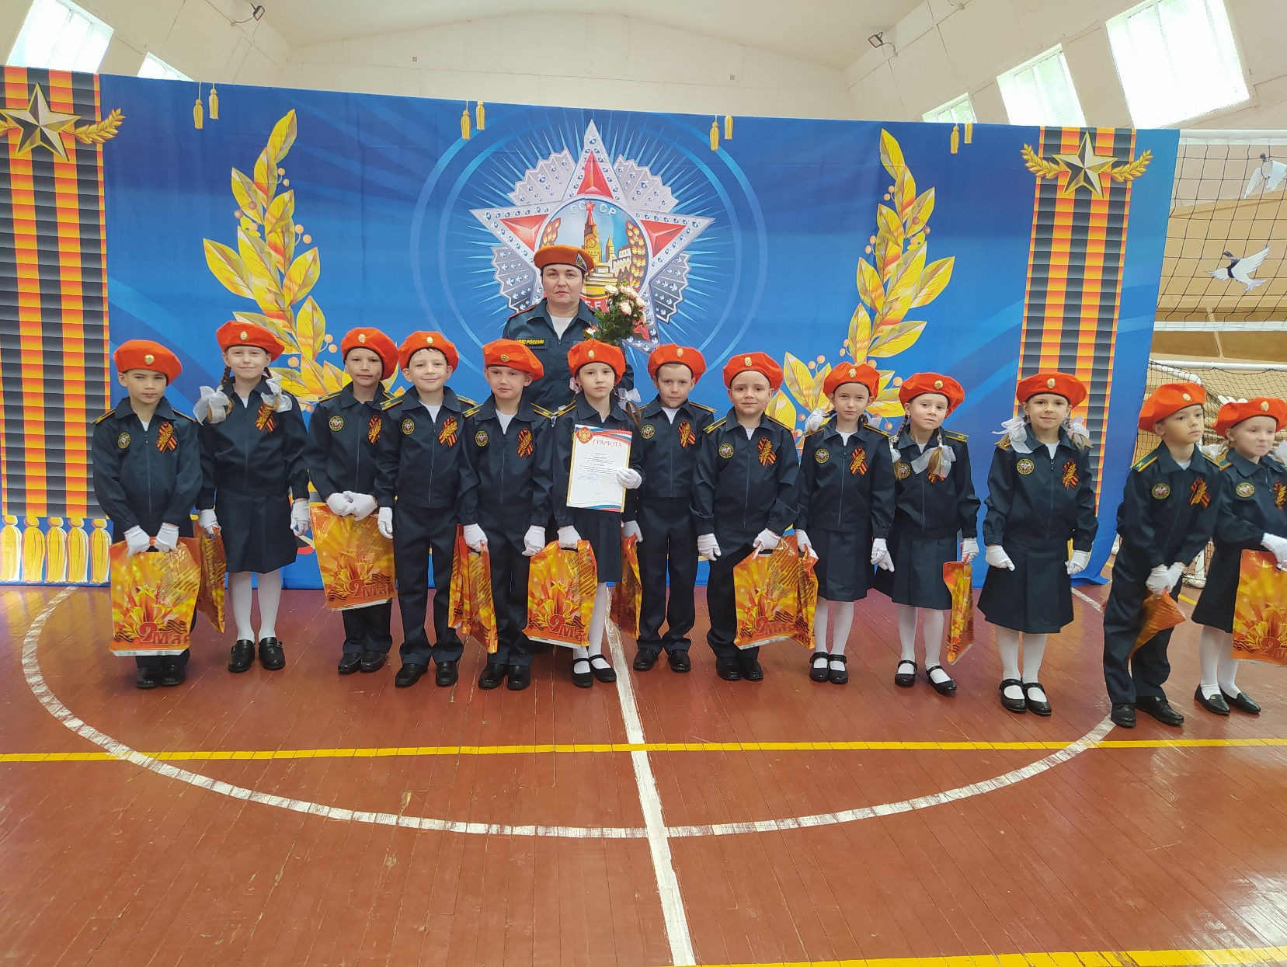

Поздравляем ребят и Елену Николаевну Виноградову!

Так держать!

